LAB 6-1 – Lập trình Socket bất đồng bộ

Yêu cầu:
Viết chương trình chương trình gửi tin nhắn Server-Client bằng socket bất đồng bộ (Sử dụng Task-based Asynchronous Pattern-TAP với async và await)
Mô tả chương trình:
  - Server cho phép nhiều Client kết nối
  - Server có thể gửi tin nhắn cho tất cả các Client.
  - Client gửi tin nhắn đến và hiển thị trên phía Server
Tài liệu tham khảo: Asynchronous programming with async and await

Bài tập:
- Chương trình phía Server
  - Tạo mới dự án Windows Forms App (.NET Framework), đặt tên dự án AsyncSocketServer và thiết kết form Server tương tự như sau:
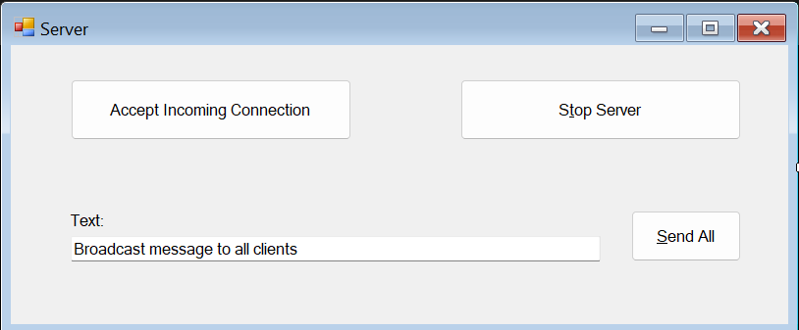
  - Tạo thư viện thực hiện các chức năng của Server và Client
    - Thêm dự án Class Library để làm thư viện sử dụng cho cả chương trình Server và Client, đặt tên AsyncSocketTCP
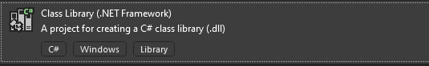
    - Sửa tên Class1.cs thành AsyncSocketTCPServer.cs, lớp thư viện sử dụng cho phía Server

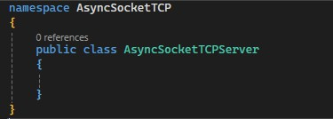
    - Khai báo các thuộc tính của lớp:
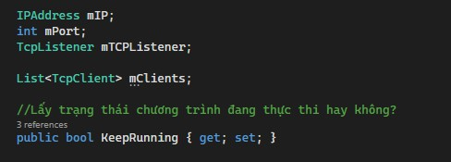
    - Khai báo các phương thức:
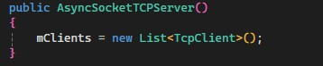
- Phương thức khởi tạo
- Phương thức lắng nghe, nhận kết nối từ Client, thêm vào danh sách

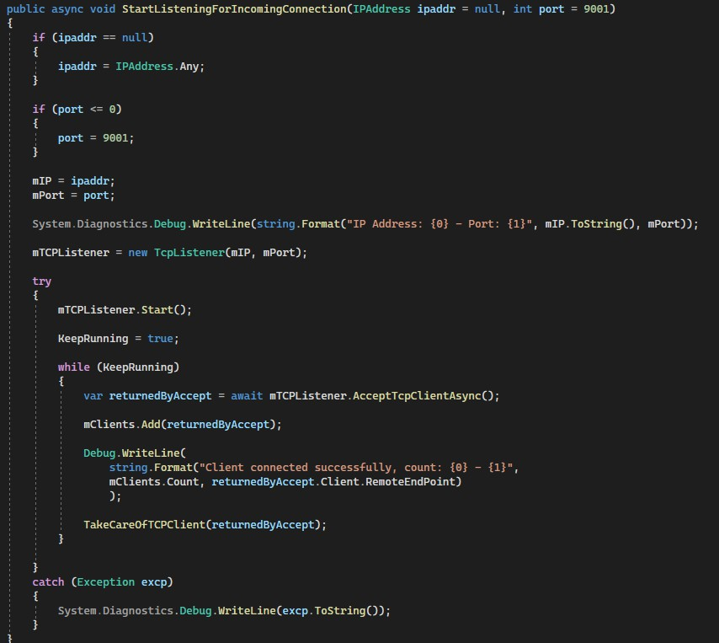

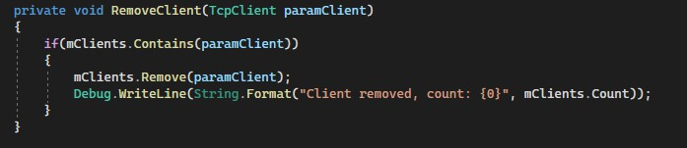
- Phương thức xóa client
- Phương thức quản lý các client, nhận tin nhắn từ client

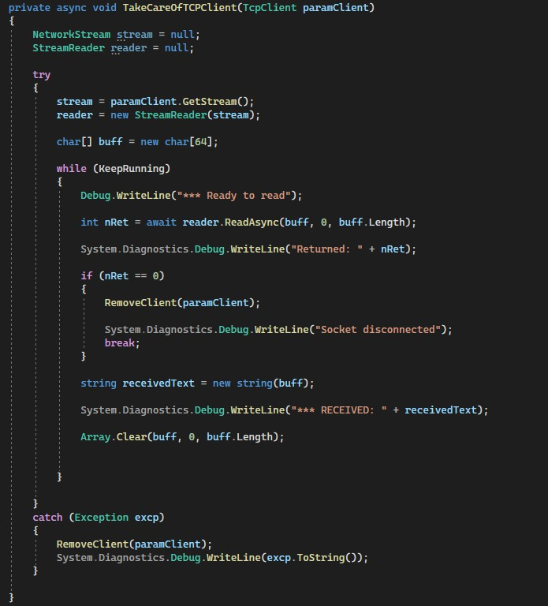
- Phương thức gửi tin nhắn đến tất cả các client

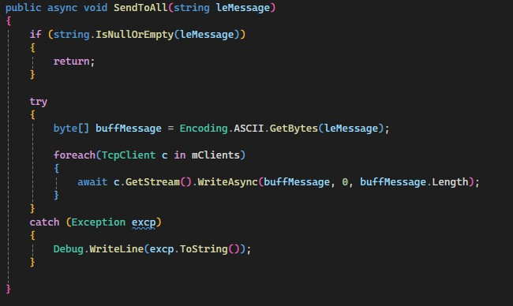
- Phương thức ngắt kết nối tất cả client và dừng server
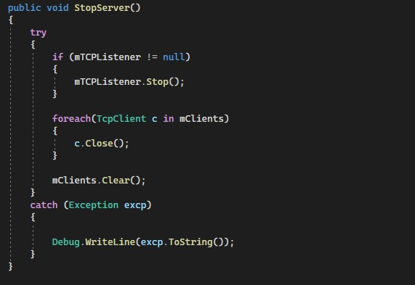
  - Trong dự án AsyncSocketServer thêm tham chiếu đến thư viện (Add →
References)

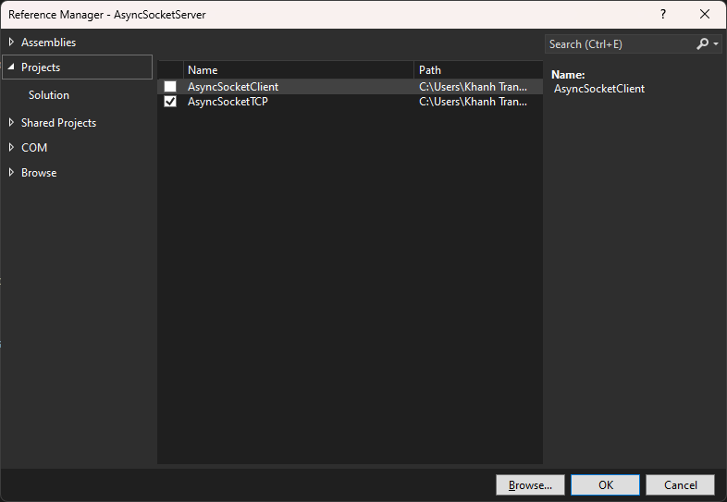
  - Bổ sung code vào form của Server

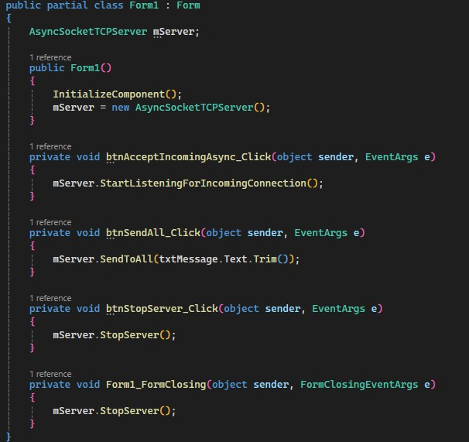

  - Kiểm tra chương trình Server:
    - Thực thi chương trình chương trình Server form và dùng lệnh telnet để kết nối một số client
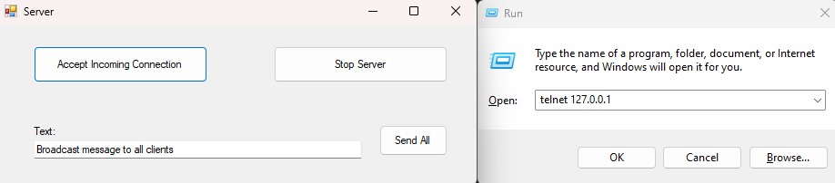
    - Gửi tin nhắn đến tất cả các Client

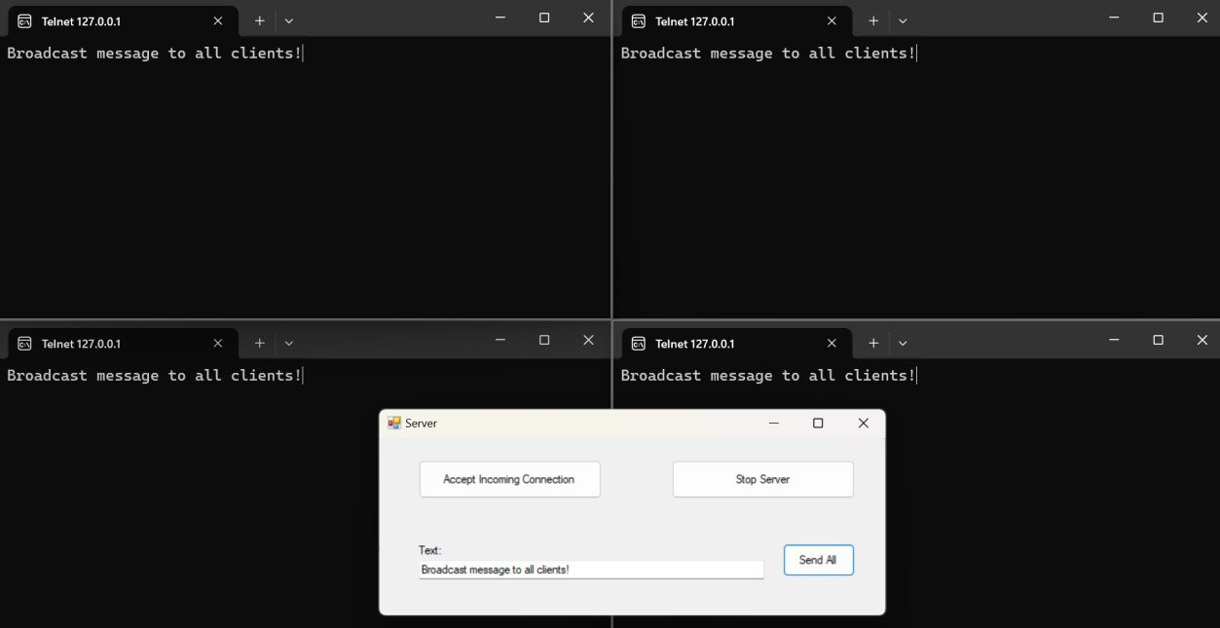

[Kết quả]

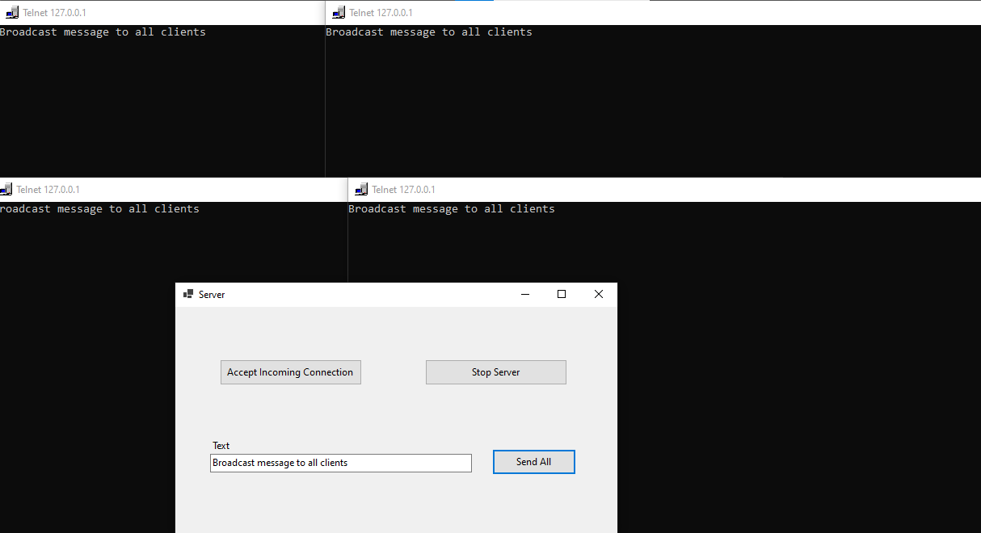

Chương trình phía Client
  - Trong dự án AsyncSocketTCP, thêm một lớp mới để thực hiện các chức năng phía Client, đặt tên lớp là AsyncSocketTCPClient
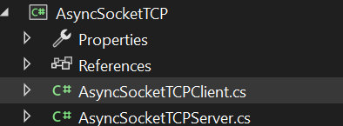
  - Bổ sung các thuộc tính và phương thức cho lớp
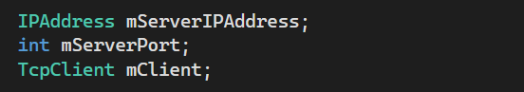
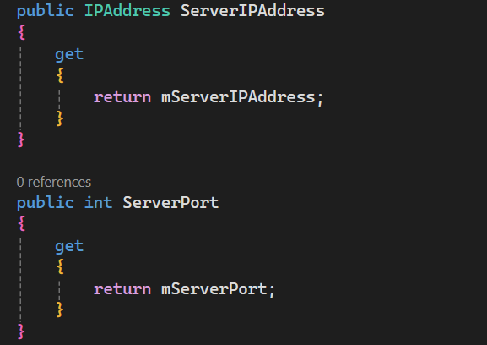
    - Thuộc tính của lớp:
    - Các phương thức của lớp:
      - Phương thức khởi tạo
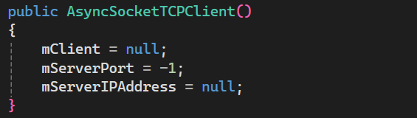
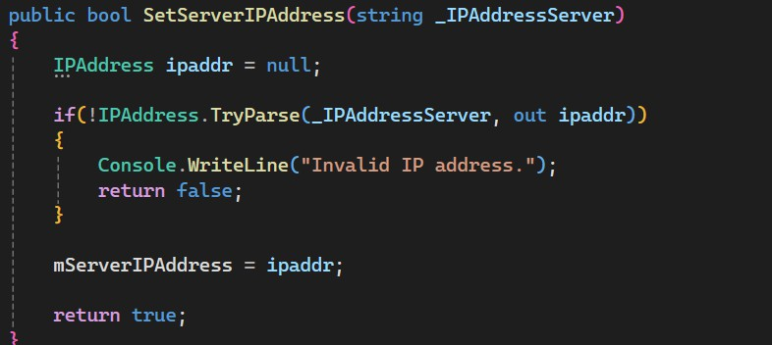
      - Phương thức thiết đặt địa chỉ IP của Server

        - Phương thức thiết đặt Port number
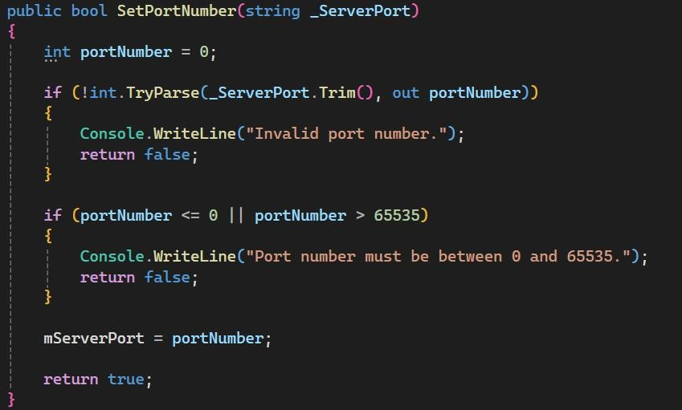
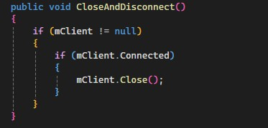
        - Phương thức đóng kết nối:
      - Phương bất đồng bộ Kết nối đến Server
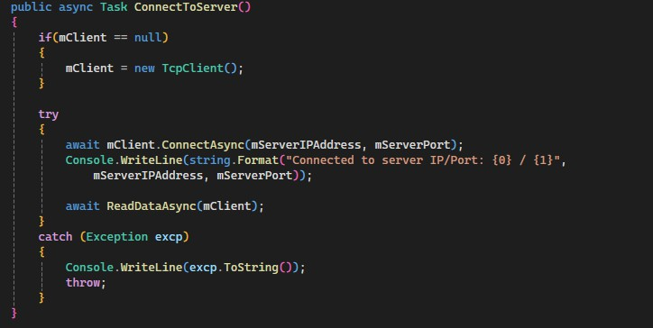

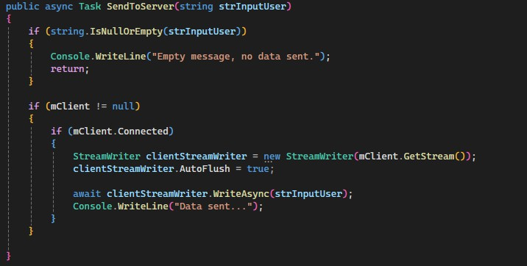
        - Phương bất đồng bộ Gửi dữ liệu đến Server

        - Phương bất đồng bộ Nhận dữ liệu từ Server
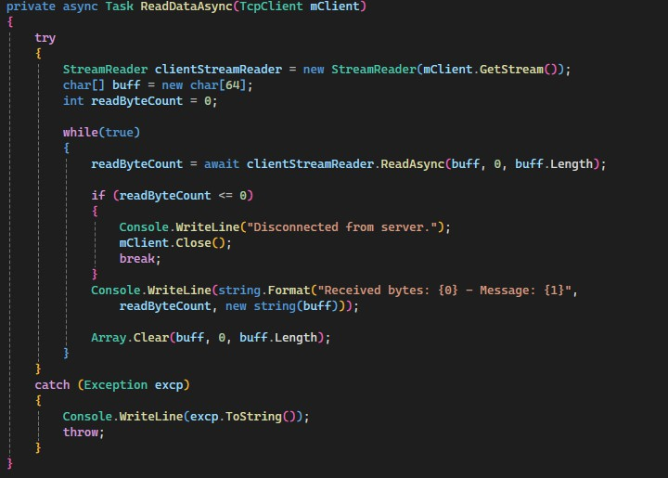

  - Thêm dự án .Net Framework Console để thực thi chương trình phía Client
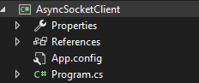
    - Đặt tên dự án là AsyncSocketClient
    - Bổ sung chương trình phía Client trong phương thức Main: chương trình cho phép nhập các thông số (IP Address, Port) để kết nối, nhận thông điệp broadcast và gửi thông điệp đến Server. Kết thúc chương trình khi nhập
<EXIT>
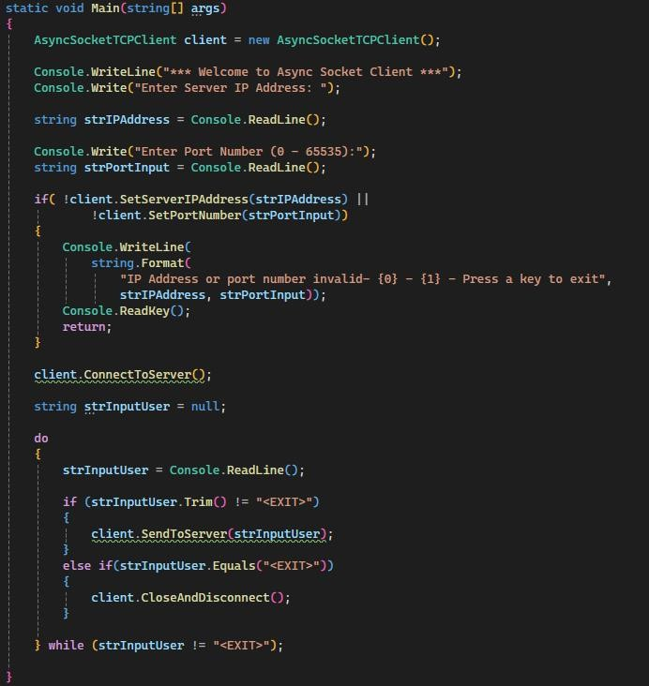

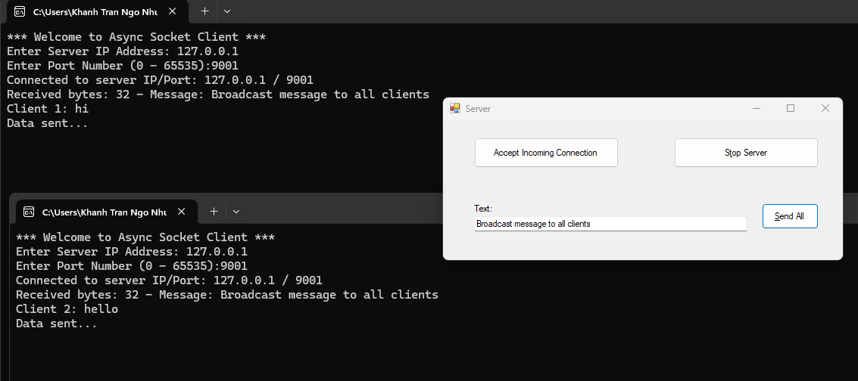
  - Kiểm tra chương trình bằng cách thực thi nhiều chương trình Client

[Kết quả]

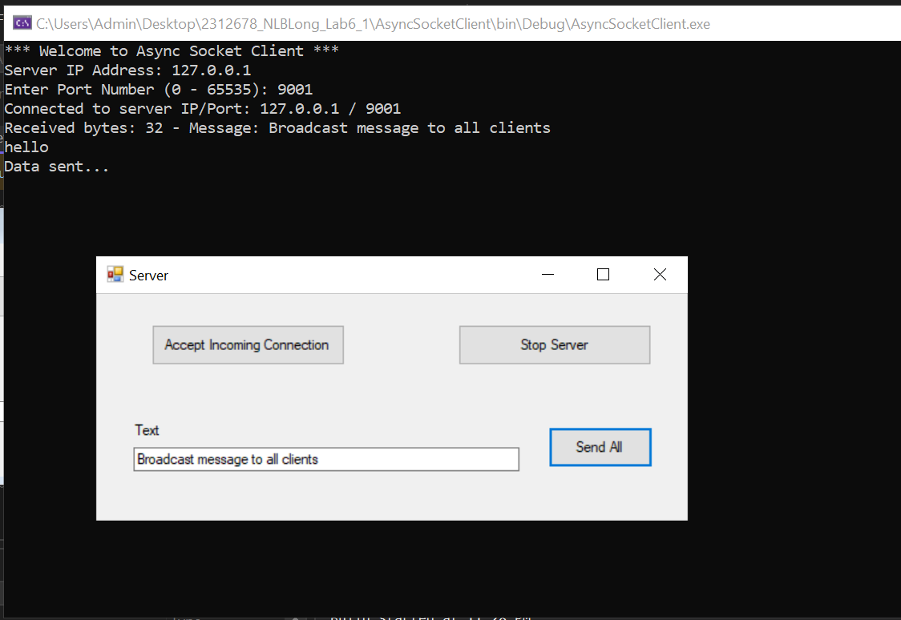

  - Cải tiến chương trình Client:
- Gán IP Address và Port mặc định, nếu người dùng không nhập thì sử dụng giá trị này.
- Bổ sung ngoại lệ khi kết nối và trong quá trình gửi, nhận dữ liệu với Server. Nếu phát sinh lỗi thì thông báo và thoát chương trình.

(Program.cs của AsyncSocketClient)

using AsyncSocketTCP;
using System;
using System.Collections.Generic;
using System.Linq;
using System.Text;
using System.Threading.Tasks;

namespace AsyncSocketClient
{
internal class Program
{
// Giá trị mặc định
private const string DEFAULT_IP = "127.0.0.1";
private const int DEFAULT_PORT = 9001;

static void Main(string[] args)
{
try
{
AsyncSocketTCPClient client = new AsyncSocketTCPClient();
Console.WriteLine("*** Welcome to Async Socket Client ***");

// Nhập IP Address với giá trị mặc định
Console.Write($"Server IP Address [{DEFAULT_IP}]: ");
string strIPAddress = Console.ReadLine();
if (string.IsNullOrWhiteSpace(strIPAddress))
strIPAddress = DEFAULT_IP;

// Nhập Port với giá trị mặc định
Console.Write($"Enter Port Number (0 - 65535) [{DEFAULT_PORT}]: ");
string strPortInput = Console.ReadLine();
if (string.IsNullOrWhiteSpace(strPortInput))
strPortInput = DEFAULT_PORT.ToString();

// Validate IP và Port
if (!client.SetServerIPAddress(strIPAddress) || !client.SetPortNumber(strPortInput))
{
Console.WriteLine(
string.Format(
"IP Address or port number invalid - {0} - {1} - Press a key to exit",
strIPAddress, strPortInput));
Console.ReadKey();
return;
}

// Kết nối đến server
Console.WriteLine("Connecting to server...");
client.ConnectToServer().Wait(5000); // Timeout 5 giây

string strInputUser = null;

do
{
strInputUser = Console.ReadLine();
if (strInputUser.Trim() != "<EXIT>")
{
client.SendToServer(strInputUser).Wait(3000); // Timeout 3 giây
}
else if (strInputUser.Equals("<EXIT>"))
{
client.CloseAndDisconnect();
}
} while (strInputUser != "<EXIT>");
}
catch (Exception ex)
{
Console.WriteLine($"Error: {ex.Message}");
Console.WriteLine("Press any key to exit...");
Console.ReadKey();
}

}
}
}

(AsyncSocketTCPClient.cs)

using System;
using System.Collections.Generic;
using System.IO;
using System.Linq;
using System.Net;
using System.Net.Http;
using System.Net.Sockets;
using System.Text;
using System.Threading.Tasks;

namespace AsyncSocketTCP
{
public class AsyncSocketTCPClient
{
IPAddress mServerIPAddress;
int mServerPort;
TcpClient mClient;

public IPAddress ServerIPAddress
{
get { return mServerIPAddress; }
}

public int ServerPort
{ get { return mServerPort; } }

public AsyncSocketTCPClient()
{
mClient = null;
mServerPort = -1;
mServerIPAddress = null;
}

public bool SetServerIPAddress(string __IPAddressServer)
{
IPAddress ipaddr = null;
if (!IPAddress.TryParse(__IPAddressServer, out ipaddr))
{
Console.WriteLine("Invalid IP address.");
return false;
}
mServerIPAddress = ipaddr;
return true;
}

public bool SetPortNumber(string _ServerPort)
{
int portNumber = 0;

if (!int.TryParse(_ServerPort.Trim(), out portNumber))
{
Console.WriteLine("Invalid port number.");
return false;
}

if (portNumber <= 0 || portNumber > 65535)
{
Console.WriteLine("Port number must be between 0 and 65535.");
return false;
}

mServerPort = portNumber;

return true;
}

public void CloseAndDisconnect()
{
if (mClient != null)
{
if (mClient.Connected)
{
mClient.Close();
}
}
}

public async Task ConnectToServer()
{
if (mClient == null)
{
mClient = new TcpClient();
}

try
{
await mClient.ConnectAsync(mServerIPAddress, mServerPort);
Console.WriteLine(string.Format("Connected to server IP/Port: {0} / {1}",
mServerIPAddress, mServerPort));

// Bắt đầu đọc dữ liệu từ server
_ = ReadDataAsync(mClient);
}
catch (SocketException sex)
{
Console.WriteLine($"Socket Error: {sex.Message}");
throw new Exception($"Cannot connect to server: {sex.Message}");
}
catch (Exception exp)
{
Console.WriteLine($"Connection Error: {exp.Message}");
throw new Exception($"Connection failed: {exp.Message}");
}
}

public async Task SendToServer(string strInputUser)
{
if (string.IsNullOrEmpty(strInputUser))
{
Console.WriteLine("Empty message, no data sent.");
return;
}

try
{
if (mClient != null)
{
if (mClient.Connected)
{
StreamWriter clientStreamWriter = new StreamWriter(mClient.GetStream());
clientStreamWriter.AutoFlush = true;

await clientStreamWriter.WriteAsync(strInputUser);
Console.WriteLine("Data sent...");
}
else
{
throw new Exception("Client is not connected to server.");
}
}
else
{
throw new Exception("Client is not initialized.");
}
}
catch (Exception ex)
{
Console.WriteLine($"Send Error: {ex.Message}");
throw new Exception($"Failed to send data: {ex.Message}");
}
}

private async Task ReadDataAsync(TcpClient mClient)
{
try
{
StreamReader clientStreamReader = new StreamReader(mClient.GetStream());
char[] buff = new char[64];
int readByteCount = 0;

while (true)
{
readByteCount = await clientStreamReader.ReadAsync(buff, 0, buff.Length);

if (readByteCount <= 0)
{
Console.WriteLine("Disconnected from server.");
mClient.Close();
break;
}

Console.WriteLine(string.Format("Received bytes: {0} - Message: {1}", readByteCount, new string(buff)));
Array.Clear(buff, 0, buff.Length);
}
}
catch (IOException ioex)
{
Console.WriteLine($"Network Error: {ioex.Message}");
throw new Exception("Connection lost with server.");
}
catch (Exception excp)
{
Console.WriteLine($"Read Data Error: {excp.Message}");
throw new Exception($"Error reading data: {excp.Message}");
}
}

}
}

